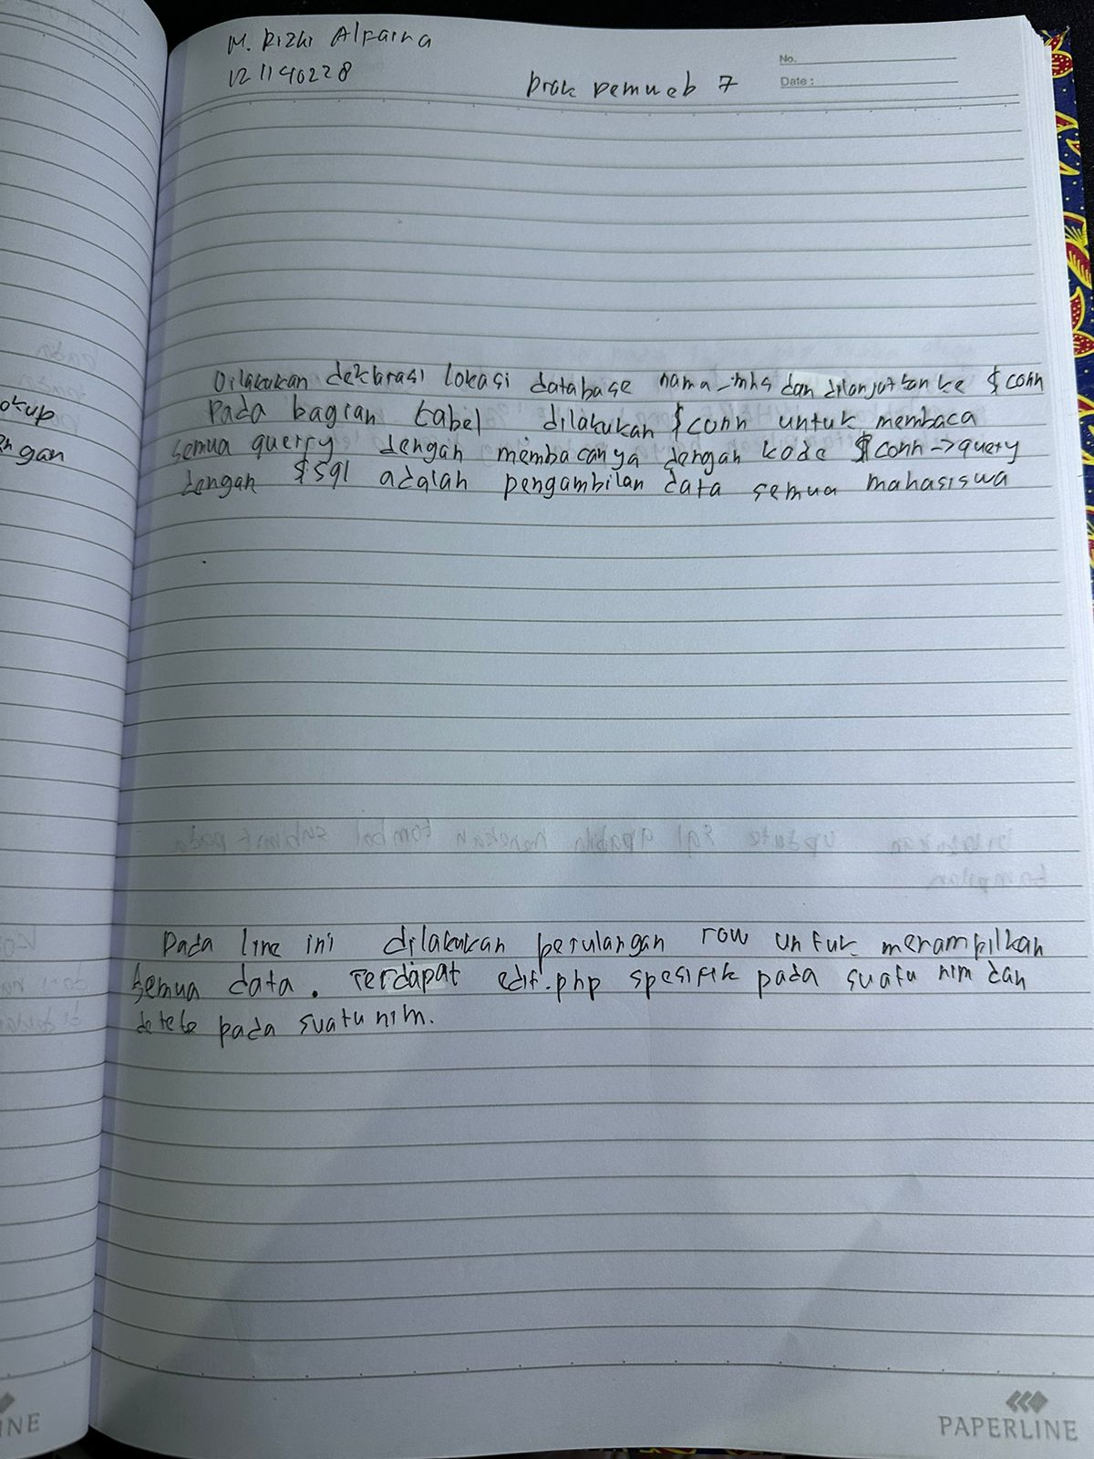

[Rebut perhatian pembaca Anda dengan kutipan yang menarik dari dokumen atau gunakan area ini untuk menekankan hal penting. Untuk menempatkan kotak teks ini di mana saja pada halaman, cukup dengan menariknya.]

Add data apabila menerima post dan memasukkan data ke sql



